Федеральное государственное образовательное бюджетное

учреждение высшего образования

**«Финансовый университет при Правительстве Российской Федерации»**

**(Финансовый университет)**

Колледж информатики и программирования

**ОТЧЁТ**

**По лабораторной**

**№2 Виртуальные машины. Создание, модификация, работа.**

Студент: Ашурова Шахруза.

Дисциплина/Профессиональный модуль: Машинно-ориентированное Программирование по защите информации

Выполнил студент

Группы: 2ОИБАС-1022

Преподаватель

Сибирев И.В.

Оценка за работу :_______

**Москва – 2023г.**

**Лабораторная работа №2**

**Цель работы:** Создать виртуальную машину Windows.

**Ход работы:**

1. 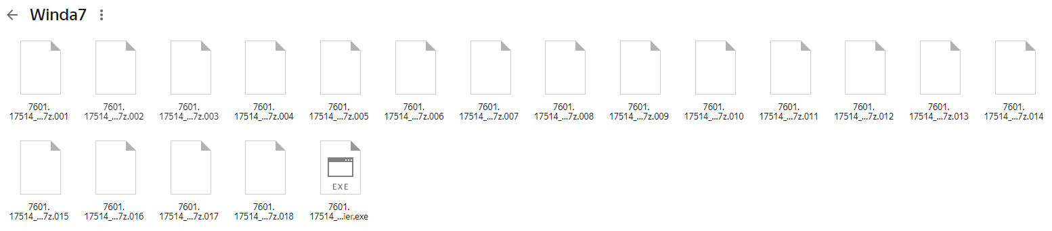Скачиваем образ Windows 7 с Яндекс Диска.
2. Распаковываем скаченные файлы в папку с названием Windows 7
3. Открываем программу Virtual Box

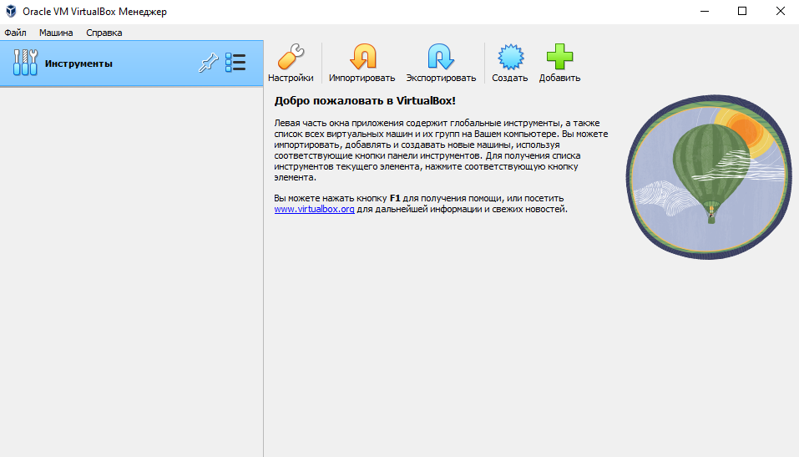

1. Настраиваем настройки Windows

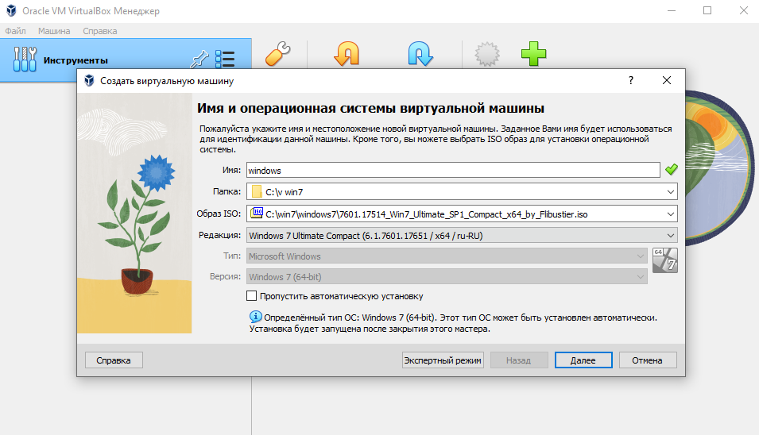

1. Выделяем программе ядра и оперативную память

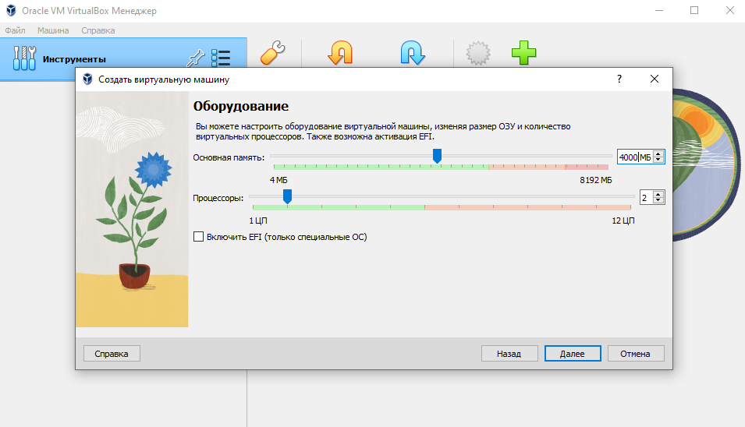

1. Запускаем виртуальную машину Windows и ждём конца установки

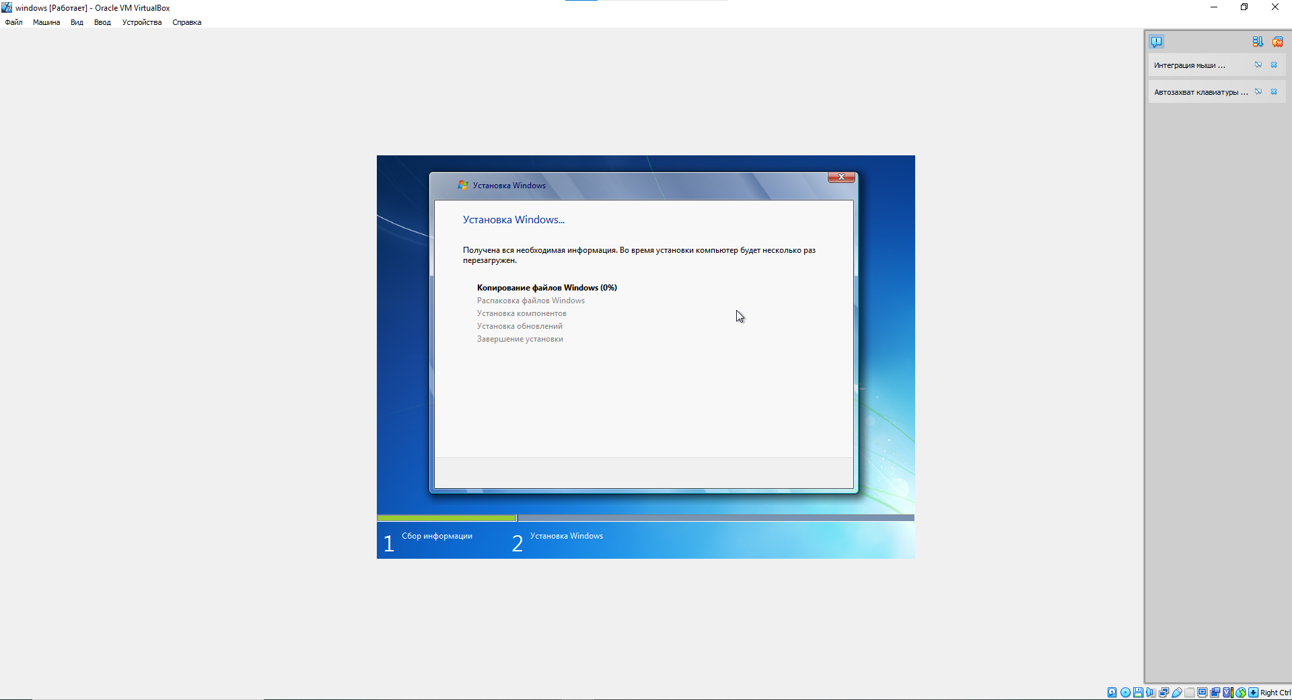

1. Мы создали виртуальную машину Virtual Box на Windows 7 Ultimate

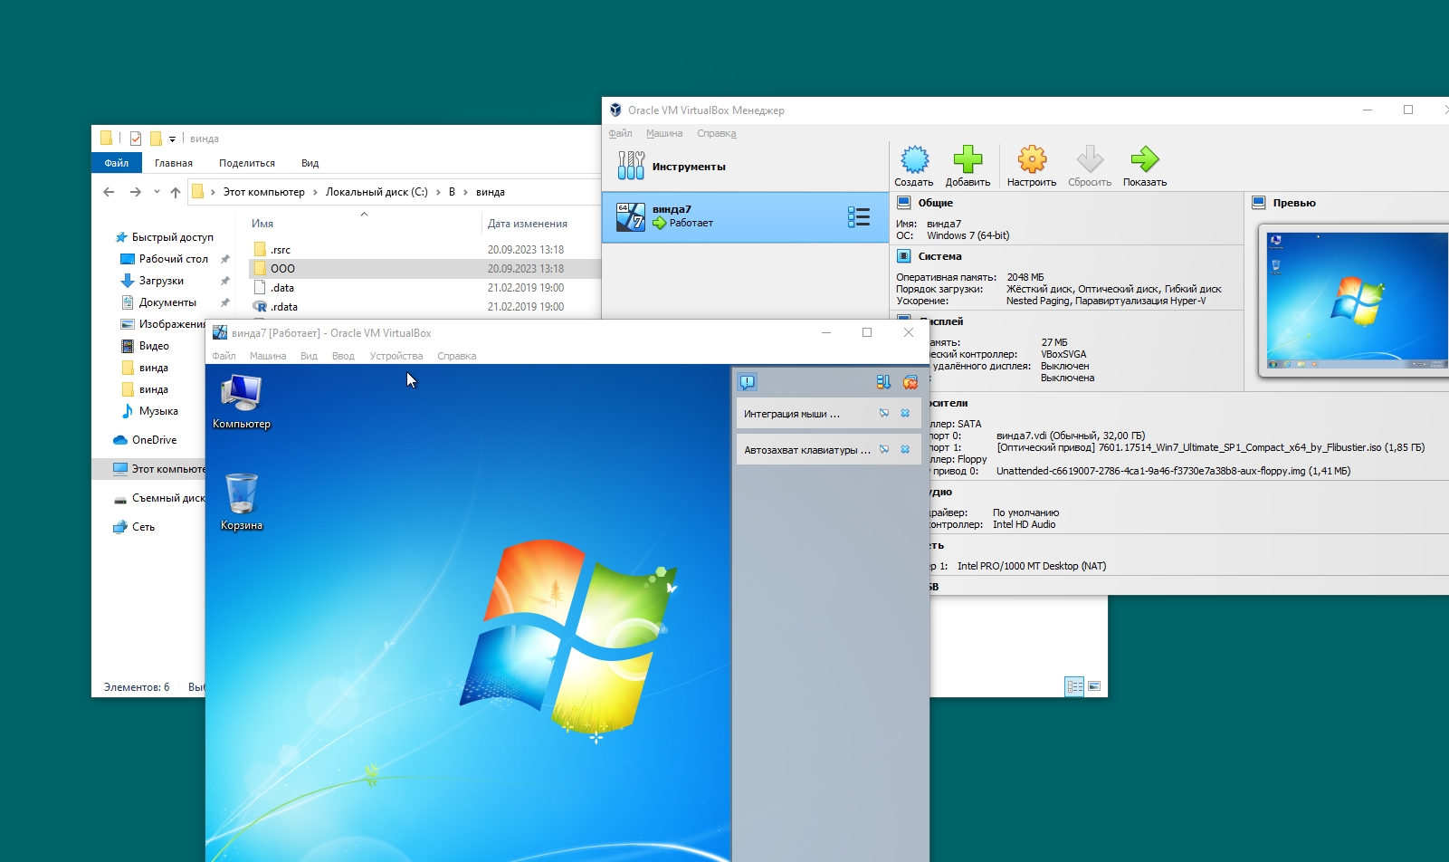

Вывод: Мы научились создавать образ операционной системы на Virtual Box.